Senaryo 2 ye göre hazırlanmıştır.
10
Kazanımlar: 1)Kann vertraute Namen, Wörter und ganz elementare Wendungen in einfachen Mitteilungen in Zusammenhang mit den Üblichsten.
2) Kommt mit Mengenangaben, Preisen zurecht.
3) Kann einzelne vertraute Namen, Wörter und ganz einfache Sätze schreiben.

………………………….. ANATOLISCHES GYMNASIUM
2025-2026 SCHULJAHR DEUTSCHUNTERRICHT 1. SEMESTER
1. SCHRIFTLICHEPRÜFUNG DER 10.KLASSEN
Name-Nachname: | Klasse: | Punkte:
Nummer: | Datum: 03.11.2025 | Punkte:
Dauer : 40 minute. GESAMT = 100 Punkte. LESEN % 50 + SCHREIBEN % 50

LESEVERSTEHEN (25 Punkte )
- Lesen Sie den Text und antworten Sie die Fragen und dann schreiben Sie Plural Formen von Obst und Gemüse in die Tabelle. ( Metni okuyup soruları cevaplandırın. Daha sonra Meyve ve Sebze olarak ayrı tabloya çoğullarını yazın. (die Fragen = 5x3=15P) (die Tabelle 1X10 =10p)

Frau Schiller geht zum Einkaufen. Sie kauft Apfel, Birne, Aubergine, Kartoffel, Tomate, Spinat, Erdbeere, Banane, Orange. Sie kauft auch Gurken. Die Kinder essen gern Gurken. Ihre Tochter Melanie isst gern Orangen. Frau Schiller kommt um 16.00 Uhr nach Hause. Sie muss jetzt kochen.

- Wohin geht Frau Schiller ? ……………………………………………..
- Kauft sie Gurken ? ………………………………………………………
- Was isst Melanie gern ? ………………………………………………...

OBST | OBST (plural) | GEMÜSE | GEMÜSE (plural)
Apfel |  | Aubergine
Birne |  | Kartoffel
Erdbeere |  | Tomate
Banane |  | Spinat
Orange |  | Gurke

- Schreiben Sie die Mengenangaben. (Ölçüleri yazın.) (2x5 = 10 Punkte)
1 litre Süt ......……………………..........
Yarım Kilo Elma ………………………....
1 dilim Ekmek ……………………………
1 demet Maydanoz ………………………
1 paket Un ………………………………..

- Wie viel kosten die Nahrungsmittel? Bilden Sie Fragesätze mit Mengenangaben und beantworten Sie die Fragen. (Gıdaların fiyatları nedir? Ölçüleri kullanarak önce soru cümlesi oluşturun daha sonra cevaplarını yazın.) (6x5 =30 Punkte)

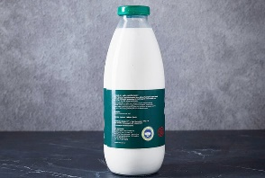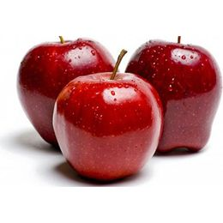
(1 şişe Süt 1.49 £ ) (1 dilim Pizza 2 £) (2 kilo Elma 2,50 £ )

- ____________________________ ? ________________________________
- ____________________________ ? ________________________________
- ____________________________ ? ________________________________

- SCHREIBEN (35 Punkte)
Schreiben Sie 10 Sätze über, „Was isst und trinkst du gern zum Frühstück / Mittagessen / Abendessen? Was magst du ? und was magst du nicht ?
Was ist dein Lieblingsessen / Obst / Gemüse?“
(Öğünlerde neleri yediğini/içtiğini ve ne yemeyi sevdiğini/sevmediğini belirten 10 cümleden oluşan bir metin yazınız.

BEWERTUNG
Lesbarkeit | Wortschatz | Rechtschreibung | Gestaltung | Vollständige Sätze
7 punkte | 7 punkte | 7 punkte | 7 punkte | 7 punkte

DEUTSCHLEHRERIN DEUTSCHLEHRER DEUTSCHLEHRER



